# **【GAD翻译馆】渐变发色的光泽与透明度的表现手法**

链接：<http://gad.qq.com/article/detail/47859>

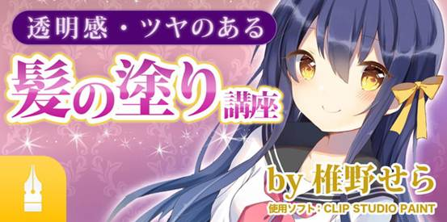

本篇文章是由插画家椎野せら先生为大家带来的「透明感・光泽的头发绘画教程」。插画中的头发不仅可以影响到角色的印象，还可以对角色整体的氛围进行调整。这次为大家带来的是如何将印象比较沉重的深色系头发表现的更加具有光泽的方法。

### 关于这篇文章

头发是决定角色印象的重要部分。

在进行上色时候想必大家都想要将头发这部分表现的更加具有光泽吧。

这篇文章主要为大家介绍通过混入其他的颜色来表现高光的方法，这样可以让头发更加的具有透明感且更加有光泽。

### [1] 头发上色的顺序与笔刷介绍

**●头发上色的流程**

在进行头发上色时我们主要进行的几个步骤是

**底色→光影→黑暗阴影→更深的阴影→高光**

的顺序。

这篇文章就会以这个顺序来进行解说。

**●使用的笔刷**

首先我们先来介绍适用的笔刷。

主要适用的笔刷是**[不透明水彩]、[浓厚的水彩]、[圆珠笔]**这三个。

■不透明水彩

**[不透明水彩]主要适用在阴影上**。

将不透明度设置为80%左右。再继续降低的话底色会渗透出来。



▼插件的情况：[笔]插件→[水彩]→[不透明水彩]

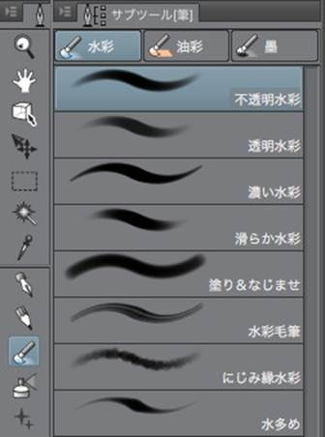

■浓厚的水彩

**[浓厚的水彩]主要来表现头发细致的阴影。**



▼插件的情况：[笔]插件→[水彩]→[浓厚的水彩]

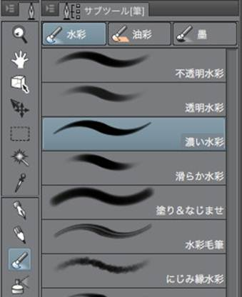

■圆珠笔

**[圆珠笔]主要适用在较浓的阴影处。**

与水彩笔刷不同的是，圆珠笔所画出的线条轮廓明显，为了凸显画面的锐度，这里用的较少。

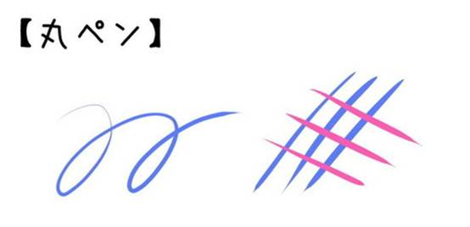

▼插件的情况：[笔]插件→[笔]→[圆珠笔]

### 【GAD翻译馆】渐变发色的光泽与透明度的表现手法

### [2] 表现头发流向的方法

**适用[不透明水彩]**和**[浓厚水彩]**两种笔刷来表现明暗和头发的流向。

**●底色**

从肌肤和服装上色完成后的情况下进行。

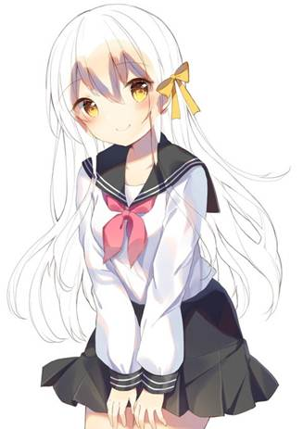

最开始，我们可以使用笔刷或者涂抹工具来根据线条的范围来进行一个颜色的上色。注意不要溢出。

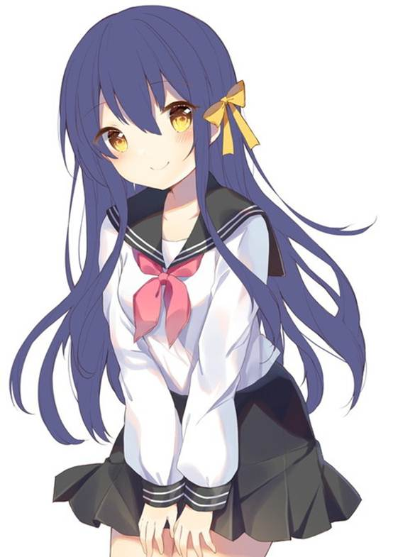

因为底色的颜色会因为后面阴影的上色变得更暗，所以这里选择的颜色可以使用相较最终颜色更亮一点的颜色。

因为这次我想要一个浓厚的蓝色，所以在底色阶段选择了更加明亮一点的蓝色。

**●追加大致的明暗大**

首先，从面部附近大致的阴影开始进行上色。

在底色图层上面新建图层。从菜单的[图层]→[图层设定]→[从下方图层裁剪]。

这样我们就可以剪切掉底色溢出的部分。

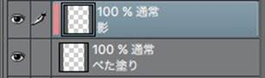

一边意识到头部的形状一边进行椭圆形的作画。使用比**[不透明水彩]**上色的底色更加暗一点的颜色来进行。

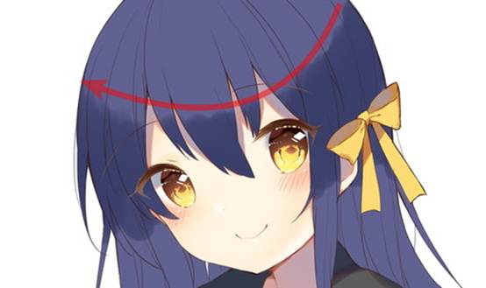

阴影的下部分可以适用[色彩 混合]插件→[模糊]来让颜色的衔接更加柔和。

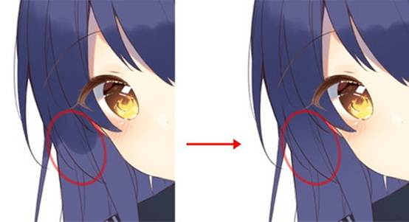

用选择透明颜色的[不透明水彩]刷子剪切阴影的上部，以便与每个簇一起绘制弧线。



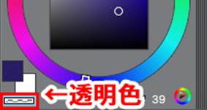



**●沿着头发的流向上色**

接下来沿着头发的流向来进行上色。

头发的流向是从头的顶端开始向发尖的流动。

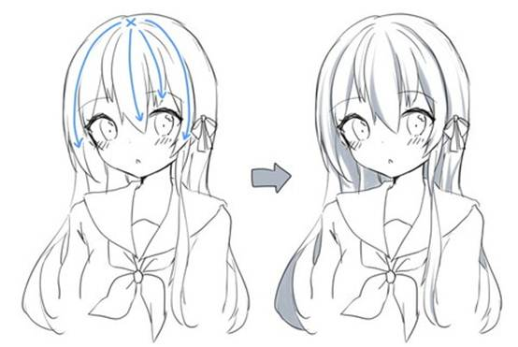

使用**[不透明水彩]**来进行阴影的刻画后，适用**[浓厚的水彩]**削减透明色来进行流向的表现。

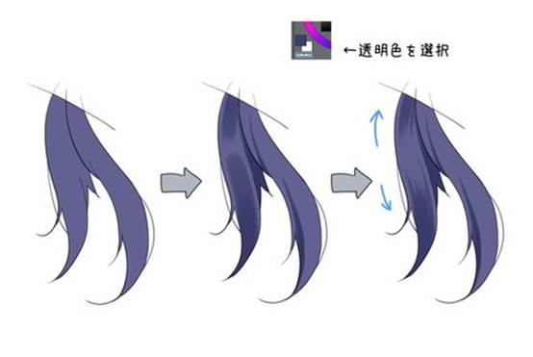

以被身体遮住的部分和头发重叠的部分为重点来沿着流向来追加阴影。

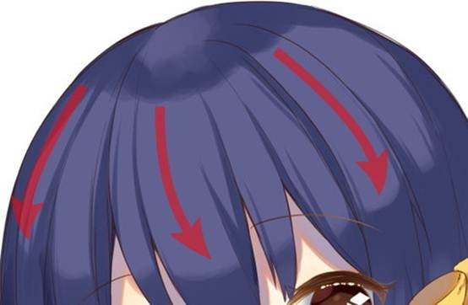

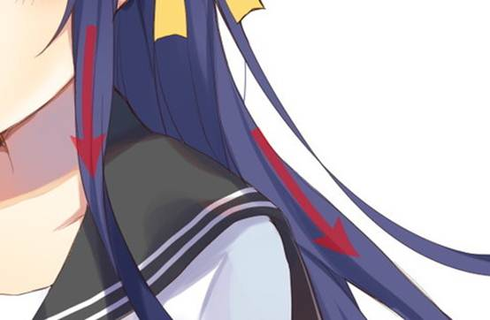

**●追加较深的阴影**

在根据流向上色完毕后，我们需要使用**[浓厚的水彩]**来进行更进一阶段的阴影上色。

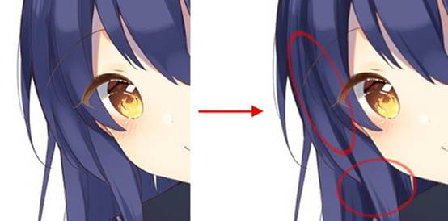

使用**[圆珠笔]**来制造浓厚阴影。

这里的阴影如果过分上色的话会使得头发整体的颜色变暗，需要注意不要色彩的使用不能过度。

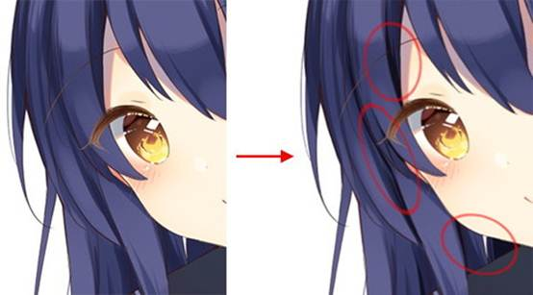

以上我们就完成了阴影上色的工程。

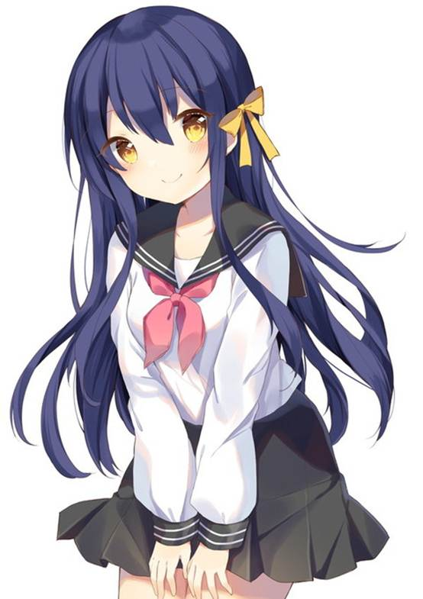

### [3] 表现头发光泽的方法

**●追加高光**

接下来，我们来画出高光。

在阴影图层上新建图层。

在画高光时，为了能够更好的表现出发色的锐度，可以使用非常明亮的颜色来表现。

但是，白色会让头发显得非常单薄，所以尽量选择和发色同一个色系的颜色。

因为这次演示中适用的是蓝色，所以高光我这边也是使用的同一个色系。

和脸部附近的阴影一样，使用**[不透明水彩]**来画出圆弧状的高光。

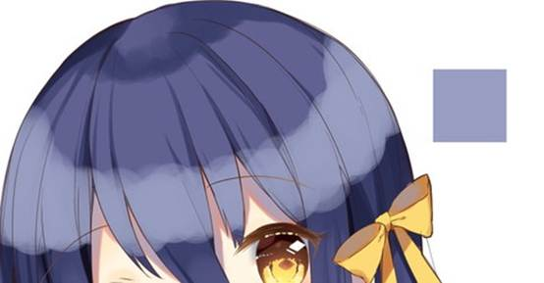

用[不透明水色]从上面和下面用透明颜色剪切高光。

沿着发束锐化颜色，表现出头发的光泽。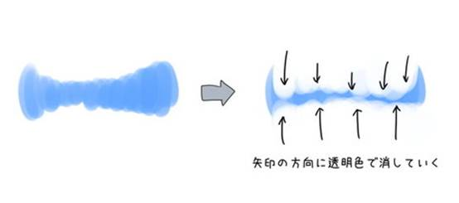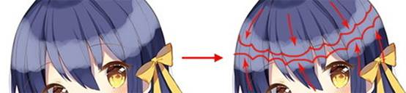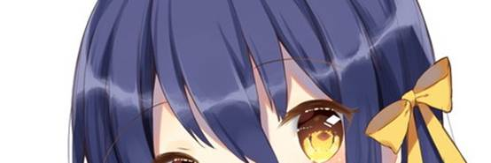

同时使用**[浓厚的水彩]**来添加高光。

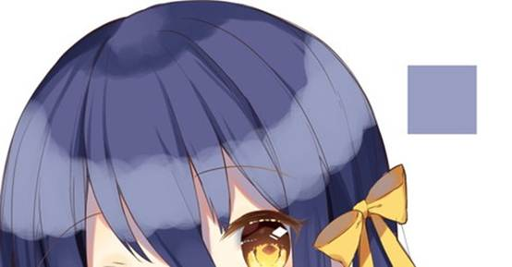

在发梢加入细节的高光可以给人一种更加纤细的印象。

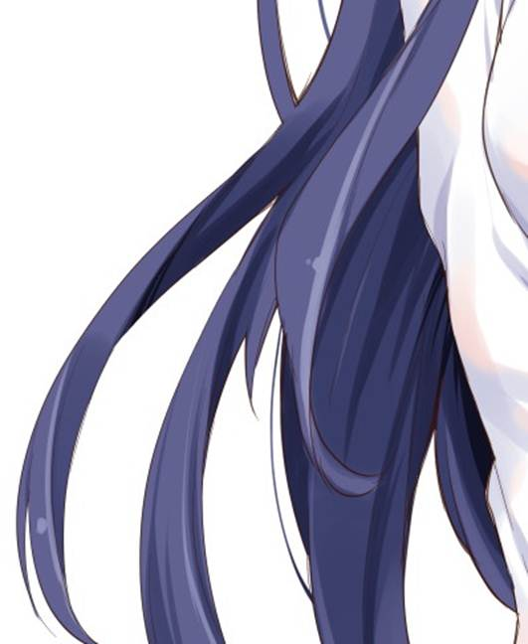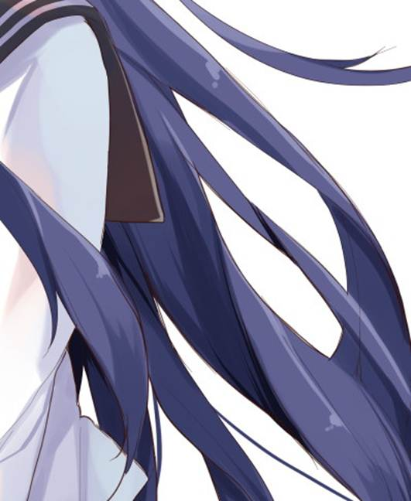

到此，高光的工程就结束了。

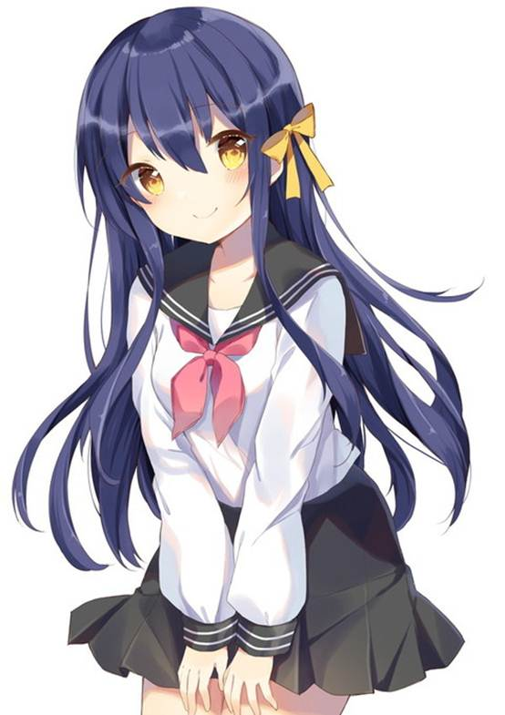

### [4] 最终收尾

最后我们进行颜色的调节来提高头发的透明感。

**●为头发的颜色增加变化**

使用**[喷枪（柔软）]**笔刷。

在想要表现出渐变色时非常方便。

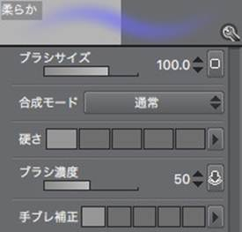

新建图层，在发梢侧约一半的头发上画出明亮的水色。

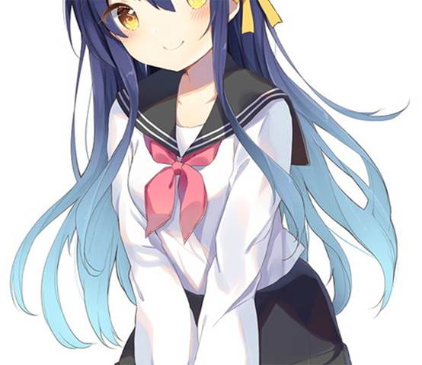

将这个图层的合成模式设置从[通常]设置为[柔光]，这样可以让暗色变为明色，为头发的颜色增加变化。

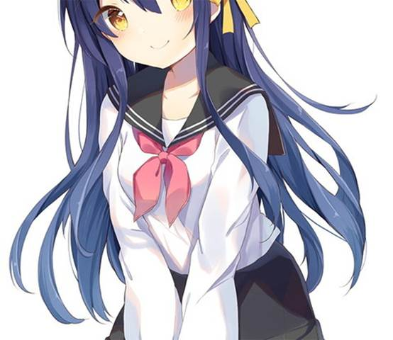

关于图层的合成模式可以参考其他文章。

用同样的顺序新建图层，为发梢增加新的颜色来提高透明感。

这个时候为前发加入肌肤的颜色可以让面部周围显得更加柔和。

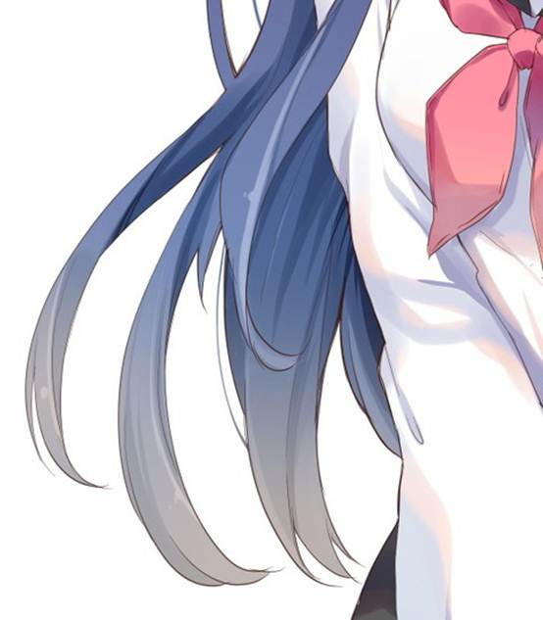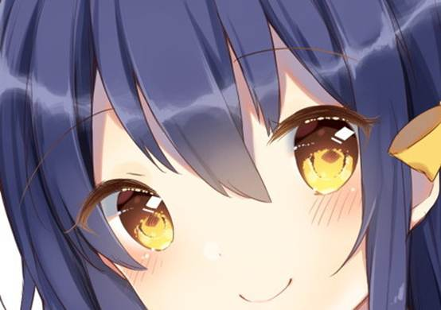

最后，在新建图层上使用圆珠笔来添加头发的细节。

在增加情报量后，更好的体现了头发的纤细。

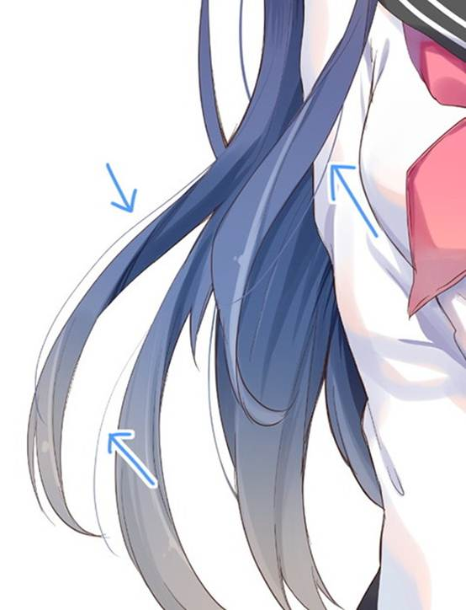

▼图层的构成例

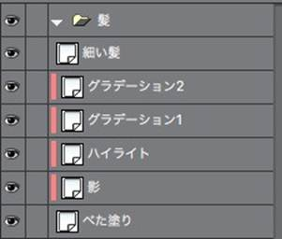

这样就完成了所有的工程。

